1º DE E.S.O. A

De este grupo “sobran” cada día 2 alumnos PHI y 5 del resto. Irán por turnos semanales al grupo E1COVID, entrando a las 8 h 55 min y saliendo a las 13 h 05 min, según el horario que se adjunta al final de este documento. Los profesores del grupo E1COVID se coordinarán con los profesores del grupo para darles la misma materia.
En las asignaturas en las que no hay atención en dicho grupo, los profesores los mantendrán al tanto del desarrollo de la materia.
Por supuesto que los alumnos PHI mantendrán su horario de asistencia al Conservatorio con independencia de su horario en el Instituto: se irán con sus compañeros y el correspondiente acompañante todos los martes a las 12 h 10 min y los viernes a las 13 h 05 min.

En el listado adjunto se establece qué semanas de las señaladas en la tabla-calendario va cada alumno al grupo Covid:

APELLIDOS, NOMBRE | SEMANAS
ANDÚJAR VERDEJO, GUILLERMINA | 1 – 5 – 9 – 12
ARNEDO CARREÑO, ALBERTO | 1 – 6 – 11
BELDA FERNÁNDEZ, NOELIA | 1 – 5 – 9 – 12
CASCALES ZAFRA, LAURA PURIFICACIÓN | 1 – 5 – 9
CONTRERAS NAVARRO, IVÁN | 1 – 6 – 11
ESPALLARDO MARTÍNEZ, MARTA | 1 – 5 – 10
ESTEBAN MARTÍNEZ, AARÓN | 2 – 7 – 12
GARCÍA MARTÍNEZ, SERGIO | 2 – 7 – 12
HERVÁS ÉCIJA, MARTA | 1 – 6 – 10
LAGAREJO ÁLVAREZ, SERGIO | 3 – 8 – 14
LÓPEZ EGEA, DANIEL | 3 – 7 – 13
LÓPEZ GRIS, ROMEO | 3 – 8 – 14
LÓPEZ LÓPEZ, RUBÉN | 4 – 9 – 13
LÓPEZ MARTÍNEZ, ALBA | 4 – 9 – 13
LÓPEZ OLMO, JUAN | 5 – 10
LORENCIO LÓPEZ, RUBÉN | 5 – 10
MARÍN MARTÍNEZ, MARGARITA | 3 – 7 – 11
MARTÍNEZ ROBLES, JIMENA CATALINA | 4 – 8 – 12 – 14
MORENO ROMERA, ELENA | 3 – 7 – 11
NAVARRETE BERMEJO, CELIA | 3 – 8 – 11
NAVARRO GARCÍA, MARÍA | 4 – 9 – 13 – 14
NAVARRO SÁNCHEZ, VALERIA | 2 – 7 – 10
PÉREZ MARTÍNEZ, ELENA | 2 – 6 – 12 – 14
PÉREZ MARTÍNEZ, SARAY | 2 – 6 – 10
PÉREZ MARTÍNEZ, VICTORIA | 2 – 6 – 12 – 14
REINA ROMAN, NOELIE | 4 – 8 – 11
SANCHEZ MARIN, DOMINIQUE | 3 – 7 – 11
SÁNCHEZ MARÍN, SOFÍA | 4 – 8 – 13 – 14
SANDOVAL QUIROGA, CLAUDIA MADELEINE | 2 – 6 – 10
VALERA LÓPEZ, RUBÉN | 4 – 8 – 13
ZARCO ÁLVAREZ, ANGELA | 5 – 9 – 13
SEMANA | SEPTIEMBRE
1 | 21 | 22 | 23 | 24 | 25 | 26 | 27
2 | 28 | 29 | 30
 | OCTUBRE
2 |  |  |  | 1 | 2 | 3 | 4
3 | 5 | 6 | 7 | 8 | 9 | 10 | 11
4 | 12 | 13 | 14 | 15 | 16 | 17 | 18
5 | 19 | 20 | 21 | 22 | 23 | 24 | 25
6 | 26 | 27 | 28 | 29 | 30 | 31
 | NOVIEMBRE
7 | 2 | 3 | 4 | 5 | 6 | 7 | 8
8 | 9 | 10 | 11 | 12 | 13 | 14 | 15
9 | 16 | 17 | 18 | 19 | 20 | 21 | 22
10 | 23 | 24 | 25 | 26 | 27 | 28 | 29
11 | 30
 | DICIEMBRE
11 |  | 1 | 2 | 3 | 4 | 5 | 6
12 | 7 | 8 | 9 | 10 | 11 | 12 | 13
13 | 14 | 15 | 16 | 17 | 18 | 19 | 20
14 | 21 | 22

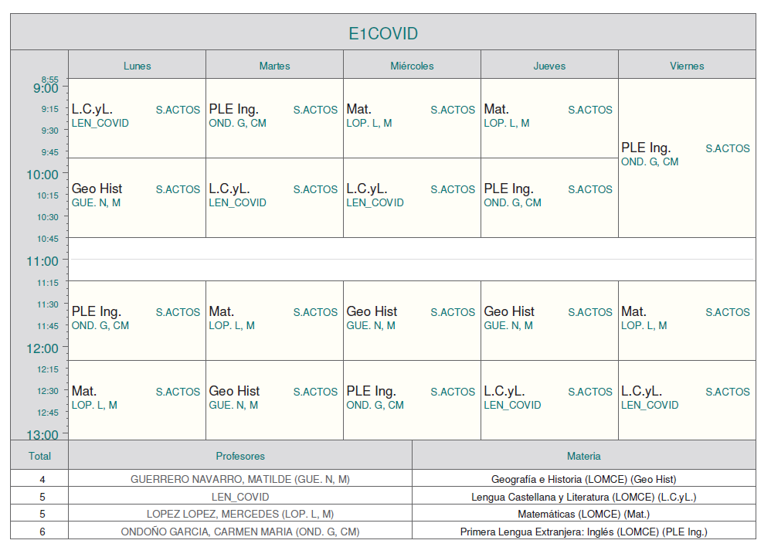

Nota: No está todavía nombrado el profesor de Lengua Castellana y Literatura.

